Бекітемін:
Оқу ісі жөніндегі орынбасары: ____________________

Бөлім: | Электростатика
Педагогтың аты-жөні:
Күні:
Сынып: 10 | Қатысушылар саны: | Қатыспағандар саны:
Сабақтың тақырыбы: | Электрсыйымдылық. Конденсаторлар. Сыйымдылықтың өлшем бірлігі және электр мөлшері. БЖБ№5
Оқу бағдарламасына сәйкес оқыту мақсаттары: | 10.3.1.4 – қарапайым электр тізбегіндегі конденсатордың ролі
Сабақтың мақсаты: | - электрсыйымдылық ұғымын түсіндіреді  - жазық конденсатор сыйымдылығының параметрлерге тәуелділігін зерттейді  - конденсаторларды тізбектей және параллель жалғау формулаларын қолданады  - конденсатор батареясының сыйымдылығын есептеп, техникалық қолданылуын талдайды
Құндылықтарға баулу: | «Адал азамат» бағдарламасы бойынша: Заң және тәртіп.  «Тәртіпке бағынған құл болмайды, тәртіпсіз ел болмайды» – Бауыржан Момышұлы.  Құндылық топтық жұмыстағы жауапкершілік пен өзара құрмет арқылы жүзеге асады.
Сабақтың барысы:
Сабақтың кезеңі/ уақыт | Педагогтің әрекеті | Оқушының әрекеті | Бағалау | Ресурстар
Сабақтың басы  5 минут  Ұйымдастыру, қызығушылықты ояту, мақсат қою | Ұйымдастыру кезеңі. Сәлемдесу, түгендеу, бағалау парағын тарату.  Білімді өзектендіру: «Қар кесегі». Бірінші оқушы «Электр өрісі» тақырыбынан бір ұғымды айтады, келесісі оны қайталап, жаңасын қосады.  Проблемалық сұрақ: Жүрек дефибрилляторы бірнеше миллисекундта үлкен энергия береді. Ол энергия қайда жиналады?  Оқушылардың болжамдары тыңдалып, сабақтың тақырыбы мен мақсаты бірге анықталады. | Ұғымдарды тізбектей қайталап, жаңасын қосады.  Болжам айтып, мақсатты анықтауға қатысады. | ҚБ: ауызша кері байланыс, «Бас бармақ». | Слайд  Бағалау парағы
Сабақтың ортасы  10 минут  Болжа – бақыла – түсіндір. «Болжа – бақыла – түсіндір» | 1. Болжа. Мұғалім тәжірибенің шартын айтады, оқушылар нәтижені жеке болжап, дәптерге жазады.  2. Бақыла. Демонстрациялық тәжірибе немесе PhET симуляциясы интерактивті тақтада көрсетіледі; оқушылар параметрлерді өзгертуді ұсынады.  3. Түсіндір. Болжам мен нәтиже салыстырылып, ғылыми түсіндірме бірге құрылады:  - C = q/U (Ф).  - Жазық конденсатор: C = εε₀S/d.  - Параллель: C = C₁ + C₂; тізбектей: 1/C = 1/C₁ + 1/C₂.  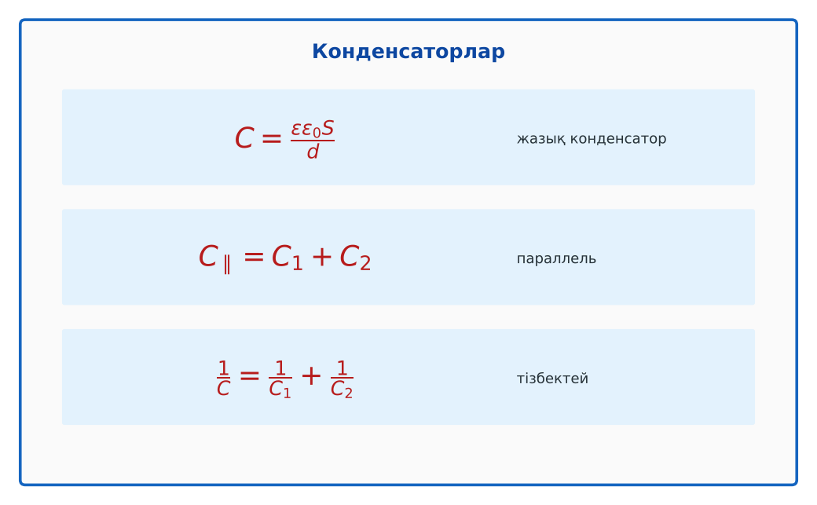  1-сурет. Конденсатор сыйымдылығы және жалғау  PhET: https://phet.colorado.edu/en/simulations/capacitor-lab-basics | Болжам жасайды, бақылайды, болжаммен салыстырып түсіндіреді. | Дескриптор:  - электрсыйымдылық ұғымын түсіндіреді;  - топта/жұпта белсенді жұмыс істейді.  2 балл | Физика 10-сынып оқулығы  Демонстрациялық құрал  PhET (QR)
Сабақтың ортасы  25 минут  Бөлім бойынша жиынтық бағалау (БЖБ) | БЖБ №5 «Электростатика» бөлімі бойынша спецификацияға сәйкес өткізіледі.  Нұсқаулық беріледі, уақыт қадағаланады, жұмыстар жиналады.  ЕББҚ оқушыларына: аудио/бейне нұсқау, нұсқауды тақтаға жазып қою; суретті тірек-сызба және қадамдық нұсқаулық. | БЖБ тапсырмаларын өз бетінше орындайды. | Балл қою кестесі (спецификация бойынша) | БЖБ тапсырма парақтары
Сабақтың соңы  5 минут  Бекіту, рефлексия, үй тапсырмасы | Бекіту: Wordwall викторинасы (мұғалім алдын ала дайындайды). Сұрақтар:  - C = q/U – бірлігі? (Ф)  - d артса C? (азаяды)  - Параллельде C? (қосылады)  Wordwall: https://wordwall.net/  Рефлексия «PMI» (Плюс – Минус – Қызықты): сабақтың жақсы жағы, жетілдіретін тұсы және қызықты сәті.  Үй тапсырмасы (таңдау бойынша):  - А: §36; 4 есеп.  - В: Фольга мен қағаздан конденсатор жасау. | Викторинаға жауап береді.  Балын қосып, өзін-өзі бағалайды.  Рефлексия жасайды. | Дескриптор: викторина сұрақтарының 80%-ына дұрыс жауап береді – 1 балл  Шкала: 90–100% «өте жақсы», 70–89% «жақсы», 50–69% «қанағаттанарлық» | Wordwall (QR)  Kundelik.kz
Мұғалімге ескерту: оқушылар жиі жіберетін қателер
- C зарядқа тәуелді. → Геометрия мен ε-ға.
Өмірмен байланыс
Смартфон экранының сенсоры саусақ пен экран арасындағы сыйымдылықты сезеді.
Тапсырмалардың жауап кілті
Тапсырма | Жауабы
А | 5 мкФ; 1,2 мкФ.
В | C₂ = 6/2 C₁ = 3C₁.
Қосымша 1 | C 2 есе артады.
Қосымша 2 | Электробус, жедел энергия.
Үлгі есеп | 1 мкФ.

Қосымша 1. Оқушыға арналған тапсырмалар парағы (басып шығаруға)
Аты-жөні: …………………………………… Сынып: ………… Күні: ……………

А деңгейі
2 мкФ және 3 мкФ конденсаторлардың параллель және тізбектей жалғаудағы сыйымдылығы?
____________________________________________________________________________________________
____________________________________________________________________________________________

В деңгейі
Жазық конденсатордың пластиналар арасын 2 есе арттырып, слюда (ε = 6) салсақ, сыйымдылық қалай өзгереді?
____________________________________________________________________________________________
____________________________________________________________________________________________
____________________________________________________________________________________________

Қосымша тапсырмалар
1) C = εε₀S/d. d 2 есе азайса?
____________________________________________________________________________________________
2) Ионистор қайда қолданылады?
____________________________________________________________________________________________
Қосымша 3. Тірек-конспект (бос орындарды сабақ барысында толтыр)
Тақырып: Электрсыйымдылық. Конденсаторлар. Сыйымдылықтың өлшем бірлігі және электр мөлшері. БЖБ№5

• C = q/U (Ф).
• Жазық конденсатор: C = εε₀S/d.
• Параллель: C = C₁ + C₂; тізбектей: 1/C = 1/C₁ + 1/C₂.

Есімде қалған формула / ереже: ____________________________________________________________
____________________________________________________________________________________________
Қосымша 2. Бағалау парағы (әр оқушыға)
Кезең | Дескриптор | Балл | Менің балым
Болжа – бақыла – түсіндір. «Болжа – бақыла – түсіндір» | Дескриптор: - электрсыйымдылық ұғымын түсіндіреді; - топта/жұпта белсенді жұмыс істейді. | 2
Бекіту, рефлексия, үй тапсырмасы | Дескриптор: викторина сұрақтарының 80%-ына дұрыс жауап береді – 1 балл Шкала: 90–100% «өте жақсы», 70–89% «жақсы», 50–69% «қанағаттанарлық» | 1
Барлығы | 3–3 «өте жақсы», 2–2 «жақсы», 1–1 «қанағаттанарлық» | 3

Қосымша 4. Көрнекілік (интерактивті тақтаға немесе басып шығаруға)
1-сурет. Конденсатор сыйымдылығы және жалғау

Суретпен жұмыс (сұрақтар): 1) Суретте қандай құбылыс/құрылғы бейнеленген? 2) Қандай физикалық шамалар көрсетілген және олар қалай байланысқан? 3) Суретке сүйеніп, өмірден бір мысал келтір.
Сандық ресурстар (QR-кодтар)
PhET – симуляция  https://phet.colorado.edu/en/simulations/capacitor-lab-basics   | Wordwall – викторина  https://wordwall.net/   | Bilimland – видеосабақ  https://bilimland.kz/   | OPIQ – цифрлық оқулық  https://www.opiq.kz/  

